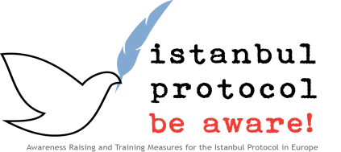

Wie kann mich das Istanbul Protokoll in meiner Arbeit unterstützen ?

Das Istanbul Protokoll ist ein gemeinsamer interdisziplinärer Standard der Vereinten Nationen, und des Weltärzteverbandes, zur Dokumentation von Folgen von Folter und Verfolgung. Schwere politische und soziale Gewalt wird dabei als eine der wichtigsten Herausforderungen für Prävention und Behandlung gesehen. Während Gewalt in Haft und Gefängnissen, und insbesonders das Asylverfahren Hauptanwendungsbereiche sind, lassen sich die grundlegenden Richtlinien des Protokolls auch für Training in der Dokumentation und den Umgang mit anderen Gewaltopfern anwenden.
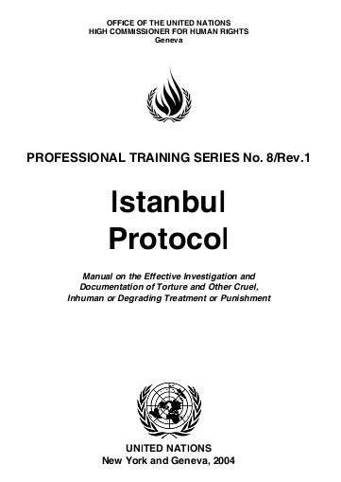
Das Istanbul Protokoll und die Fortbildungsangebote ARTIP Projekts bieten eine Reihe von wesentlichen Hilfestellungen:

Das breite und für weniger erfahrene oft ungewohnte Spektrum posttraumatischer Erkrankungen das ein besonderer Schwerpunkt des Protokolls ist, wird in der Ausbildung von juristischen und Gesundheitsberufen meist nicht vermittelt- ein ARTIP Training bietet die Gelegenheit, dies nachzuholen.
Weiters hilft das Istanbul Protokoll in der Verbesserung von Befunden und Gutachten körperlicher und psychischer Folgen für die Verwendung in Gerichts- und Asylverfahren, die zu besseren Ergebnissen für Opfer, Betreuer und Behörden beitragen, und im Weiteren helfen, erneute Traumatisierung zu verhindern.

ARTIP Workshops
ARTIP Workshops bieten auf die Teilnehmergruppen zugeschnittene und leicht zugängliche Möglichkeiten die wesentlichen Aspekte des Istanbul Protokolls in kurzer Zeit zu erlernen. Die besonderen Angebote des Projekts schließen ein breites Angebot an Materialien einschließlich internetbasierte Fortbildungen ein (für mehr Information siehe www.istanbulprotocol.info).

